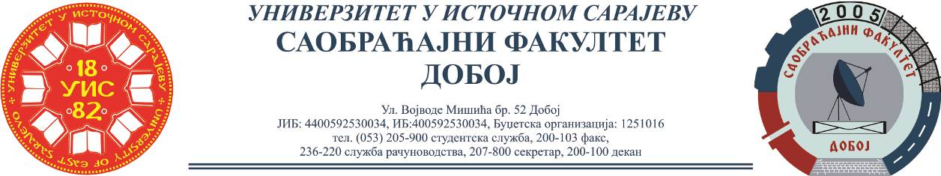

REZULTATI PISMENOG ISPITA IZ PREDMETA LOGISTIKA U SAOBRAĆAJU,
ODRŽANOG 09.02.2021.

Niko nije položio pismeni dio ispita.

NAPOMENA: Za studente koji su prijavili ispit, a položili su pismeni dio u nekom od prethodnih rokova, usmeni dio ispita će se održati u ponedjeljak, 22.02.2021. sa početkom u 10:00h u sali 15.

Predmetni profesor
Dr Marko Vasiljević, red. prof.

Predmetni asistent
Eldina Mahmutagić, asistent

